【REDCap】操作マニュアル

（KOBE REDCap）

神戸大学医学部附属病院 臨床研究推進センター

Clinical & Translational Research Center, Kobe University Hospital

（作成日：2021年6月1日）

目次

1 REDCapについて 1

2 利用環境について 1

3 データを入力する前に 1

4 REDCapへのログイン・ログアウト 2

**4.1** アカウントの発行 2

**4.2** ログイン 7

**4.3** ログアウト（システム全体のページ） 8

**4.4** ログアウト（研究用ページ） 8

**4.5** プロジェクトのアクセス（ログイン）許可 12

5 画面構成 13

**5.1** 画面構成（REDCapシステム全体） 13

**5.2** 画面構成（研究用ページ） 13

**5.3** 各画面の内容 14

**5.3.1** スケジューリング 14

**5.3.2** レコード一覧 15

**5.3.3** レコードの登録/編集、レコードの表示/検索 15

**5.3.4** カレンダー 16

**5.3.5** レポート、データ出力、他 16

**5.3.6** 監査証跡（ログ管理） 17

**5.3.7** ロックと電子署名状況 17

**5.3.8** クオリティチェック 18

6 データ入力 19

**6.1** 新規症例の追加 19

**6.2** データの保存 22

**6.3** 既存データの呼び出し 24

**6.3.1** レコ―ドの登録 / 編集 または、レコードの表示 / 検索 24

**6.3.2** レコード一覧 25

**6.4** 入力項目の種類（入力型）と注意点 25

**6.4.1** 数値フィールド 25

**6.4.2** 日付フィールド 26

**6.4.3** 選択フィールド 26

**6.4.4** テキストフィールド 26

**6.4.5** 自動計算フィールド 27

**6.4.6** ブランチングフィールド 27

**6.5** 入力データに対するチェック 28

**6.5.1** エディットチェック 28

**6.5.2** ブランチング（分岐）フィールド　整合性チェック 31

**6.6** 問題解決ワークフロー（クエリ）の回答 32

**6.6.1** 『クオリティチェック』の『クエリ』からの回答方法 32

**6.6.2** 入力画面の入力項目からの回答方法 34

**6.6.3** クエリのアイコン表示について 34

7 入力データの出力機能（PDF形式） 35

# REDCapについて

REDCap (Research Electronic Data Capture) とは、Webブラウザを使用してデータ収集を行うEDC (Electronic Data Capturing System)であり、米国Vanderbilt大学にて開発されたデータ収集・管理システムです。

神戸大学はVanderbilt大学と正式にライセンス契約を締結し、システムの使用権が許諾されています。

# 利用環境について

REDCapは、以下の環境で動作することが確認されています。

* ブラウザ  
  Internet Explorer　11  
  Firefox 64  
  Safari12 (Mac用)  
  Google Chrome 73.0  
  Microsoft Edge

# データを入力する前に

REDCapをご使用いただくにあたり、あらかじめこの「REDCap操作マニュアル」の熟読をお願いします。

# REDCapへのログイン・ログアウト

## アカウントの発行

1. システムご利用前に参加する研究の連絡窓口担当者（研究事務局又はデータセンター等）に、アカウント発行を申請してください。

＜アカウント発行時の流れ＞

研究責任者・研究分担者・入力担当者等

アカウント申請

※申請方法は各研究に準ずる

連絡窓口担当者（研究事務局・データセンター等）

KOBE REDCapホームページより申請

神戸大学医学部附属病院　臨床研究推進センター　REDCapヘルプデスク

* ユーザーIDに使用するメールアドレスには、メーリングリストはご利用いただけません。所属する施設あるいは大学病院医療情報ネットワーク研究センター（UMIN）のメールアドレスを使用してください。
* 基本的にフリーメールアドレス（G-mailやYahooメール等）、個人の所有メールアドレスはご利用いただけません。やむを得ない事由がある場合のみ、各研究のプロジェクト責任者の許可を得て、アカウント発行申請時に、その事由を記載することで利用可能となります。
* アカウントの共有は不可となりますので、お1人ずつ申請をお願いいたします。

1. ユーザー登録完了後、各ユーザーのメールアドレス宛に以下の内容のメールが自動送信されます。メール本文内の《REDCapで、あなたのパスワードを設定する専用リンク》をクリックして、ご自身のパスワードを設定してください。

* まれに自動送信メールが、迷惑メールフォルダに振り分けられてしまう場合もございますのでご注意ください。

メールタイトル：REDCap に仮登録が完了しました

メール文：

REDCap をご利用いただきありがとうございます。

このメッセージはREDCapによって自動的に作成されました。  
  
あなたのREDCapアカウントが、次のユーザー名で作成されました --> "xxxxxx@xxxxxxx(←←ユーザー名)"。   
まだ、仮登録の状態です。  
登録を完了するためにはパスワードを設定する必要があります。  
今すぐ、以下のリンクをクリックして、パスワードを設定し登録を完了してください。  
  
ログイン後、パスワードリカバリの質問を設定してください。  
これにより、REDCapシステム管理者の手を煩わせることなくパスワードのリセットができるようになります。  
リセットするには、ログインページにある「パスワードを忘れたときはここをクリック」のリンクをクリックしてください。  
設定をしないと、ログイン直後にパスワードリカバリの質問を設定するように促すポップアップウインドウが頻繁に開きます。  
また、いつでも[プロフィール]ページの[ログイン関連オプション]で設定することもできます。  
  
REDCapで、あなたのパスワードを設定する専用リンク　←これをクリック

自動送信メール文面

《REDCapで、あなたのパスワードを設定する専用リンク》をクリックすると、次の画面が開きます。

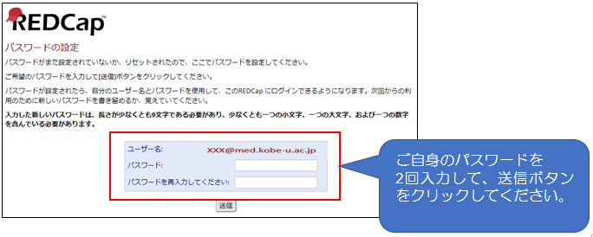

* パスワードは、以下を満たすように設定してください。

**・文字数は9文字以上**

**・必ず英大文字、英小文字、数字をそれぞれ1文字以上含める**

＜パスワードリカバリークエスチョンの設定＞

以下は、**パスワードを忘れた際に、新しいパスワードを自動で再発行するために必要となる情報の設定です。この設定がない場合、パスワード再発行手続きが煩雑になりますので、必ず設定を行ってください**。

なお、本設定内容を後からシステム上で確認することは出来ませんので、忘れることのないようご注意ください。また、本設定を行わなかったり、設定内容を忘れてしまった場合には、REDCap ヘルプデスクにパスワードのリセットを依頼することになりますので、予めご了承ください。

* パスワードを**5回以上**間違えると、**一定時間（30分程度）**ログインが出来なくなります。
* パスワードリセットに関しては、各研究の連絡窓口担当者へご連絡ください。
* 各研究の連絡窓口担当者は、神戸大学医学部附属病院 臨床研究推進センター REDCapホームページの（<http://www.hosp.kobe-u.ac.jp/ctrc/researcher/koberedcap/contact.html>）よりお問い合わせください。

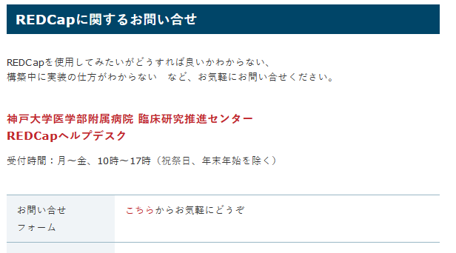　  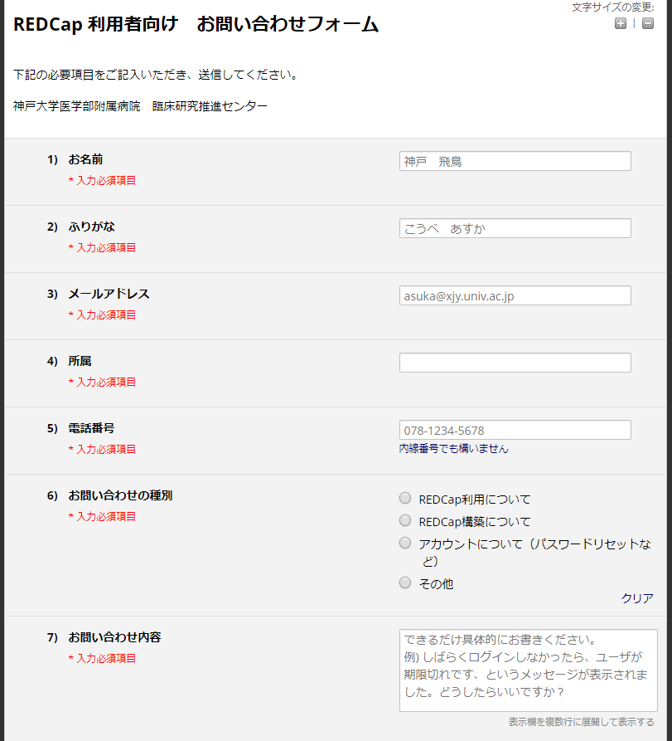

1. パスワードを忘れた際の再発行手続きに必要となる質問の設定画面が表示されます。

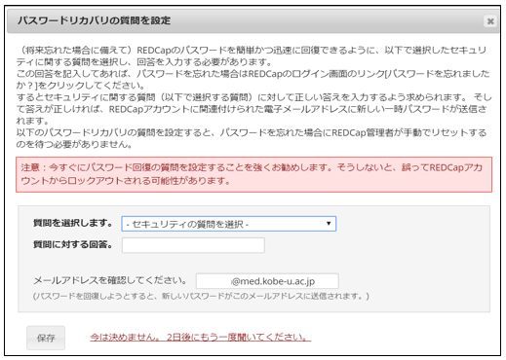

1. 《質問を選択します。》のプルダウンリストから使用する質問を選択し、《質問に対する回答。》に回答を入力します。入力後、[保存]ボタンをクリックします。

* 回答は、英数字を使用する場合、半角で入力して下さい。
* また、入力した回答の大文字小文字は区別されません。

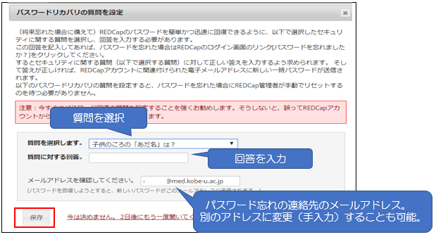

* 質問集

子供のころの「あだ名」は？

配偶者と出会った街は？

好きな幼なじみの友人の名前は？

小学３年生の時住んでいた町の名前は？

最も年上の姉の誕生日は？（例：1960-01）

お子様の名前は？

最も年上の兄姉の名前は？

６年生の時に通った小学校の名前は？

子供時代の電話番号は？（例：000-000-0000）

最も年上の従兄弟の名字は？

最初のぬいぐるみの名前は？

あなたの母と父が出会った街は？

始めてのキスをした場所は？

最初にキスした男の子や女の子の名前は？

小学３年生のときの先生の名前は？

最も近い兄弟はどの都市に住んでいますか？

最も年上の兄の誕生日の年月は？（例：1980-01）

母方の旧姓は？

最初の仕事は、どの街でしたか？

結婚式のレセプションが開催された場所の名前は？

受験したが、行かなかった大学の名前は？

* 質問集

1. 設定内容の登録が完了すると、以下のウインドウが表示されます。[閉じる]ボタンをクリックし、ウインドウを閉じてください。

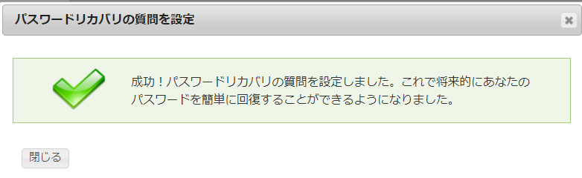

* 「パスワードリカバリの質問を設定」のポップアップウインドウが自動表示されない場合があります。その場合は、画面右最上部の「プロフィール」リンクをクリック後、「パスワードリカバリの質問のリセット」ボタンをクリックしてください。

## ログイン

1. ≪ユーザー名≫にログイン用のユーザー名を入力します。

* ≪ユーザー名≫は、アカウント申請時に登録したメールアドレスです。

1. ≪パスワード≫にパスワードを入力します。
2. [ログイン]ボタンをクリックします。

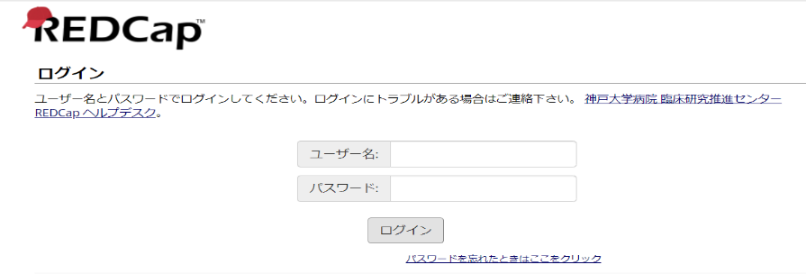

1. ログインして[プロジェクト一覧]をクリックすると《プロジェクト一覧》画面が表示されます。《プロジェクト一覧》の一覧より、[プロジェクトタイトル]をクリックします。

* 《プロジェクト一覧》に該当する[プロジェクトタイトル]が表示されていない場合は、各研究の連絡窓口担当者へご連絡ください。

1. 《プロジェクト》ページが表示されます。

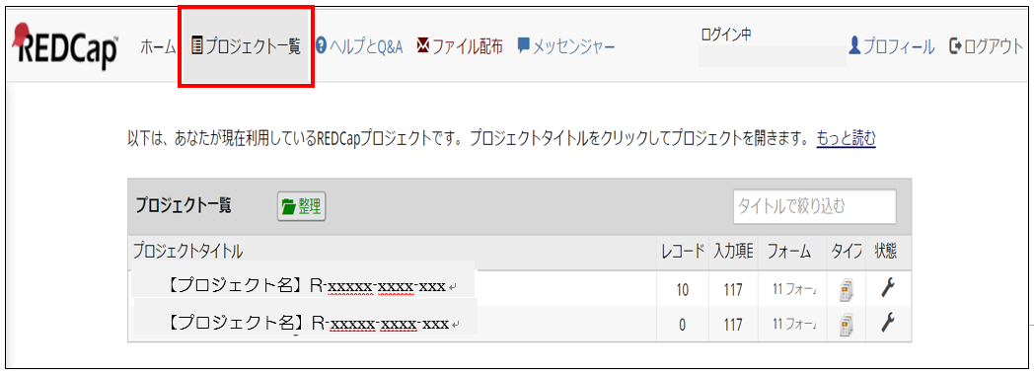

* ログイン後、一定時間（30分程度）何も操作せずに画面を放置すると、自動的にログアウトします。データ入力を継続する場合は、再度ログインしてください。

## ログアウト（システム全体のページ）

1. 画面右上の[ログアウト] をクリックします。
2. ブラウザを[×] ボタンで閉じます（必ずブラウザを終了してください）。

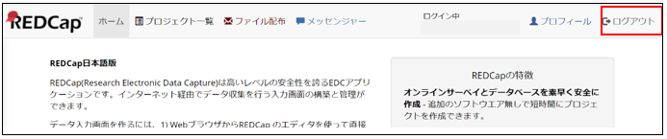

## ログアウト（研究用ページ）

1. [ログアウト] をクリックします。
2. ブラウザを[×] ボタンで閉じます（必ずブラウザを終了してください）。

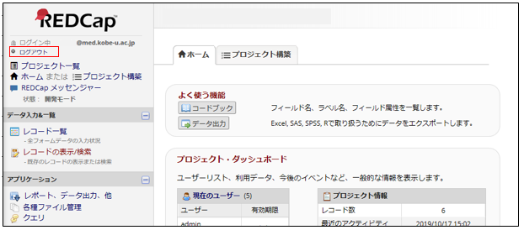

ログインパスワードを忘れた時

1. 《Login》画面で、[パスワードを忘れたときはここをクリック] をクリックします。

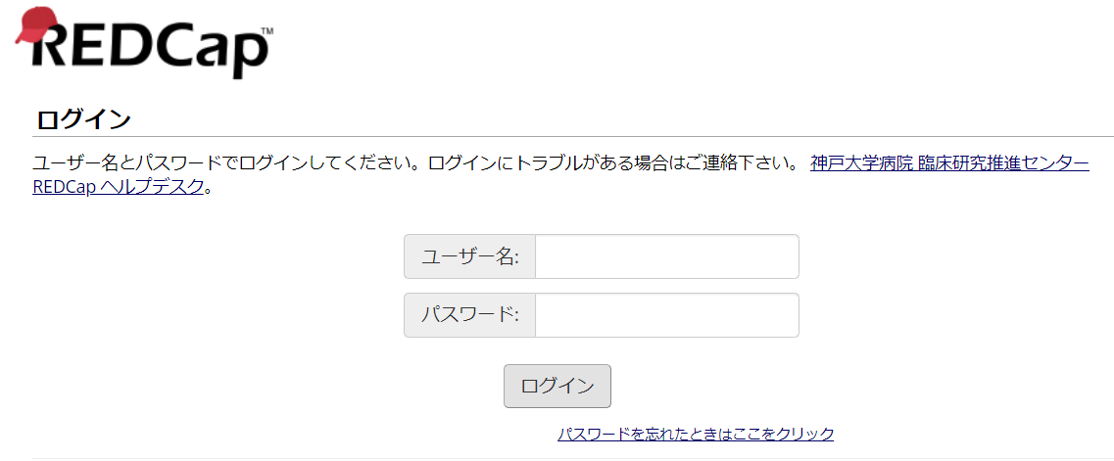

1. 《ユーザー名》に、パスワードを確認したいユーザー名を入力し、[ユーザー名を確認] ボタンをクリックします。

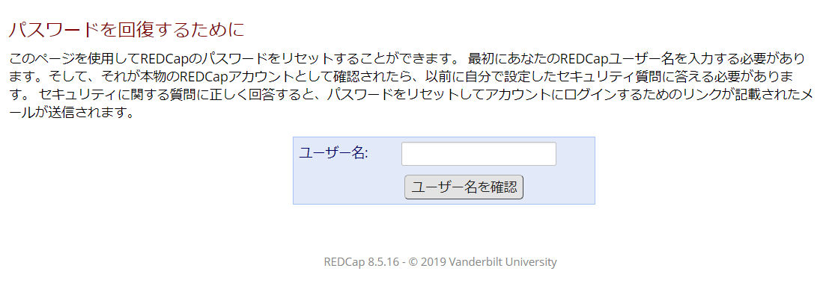

1. 初回ログイン時に選択した質問が表示されていることを確認し、質問の答えを入力した上で、[送信]ボタンをクリックします。

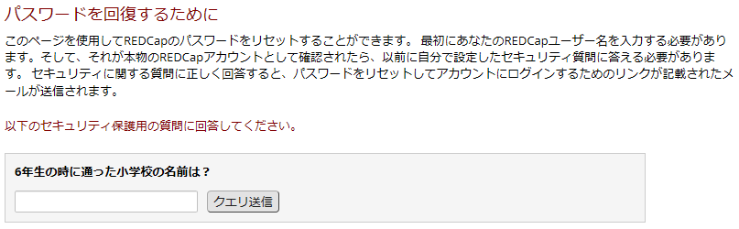

1. 認証に成功すると、以下の画面が表示されます。

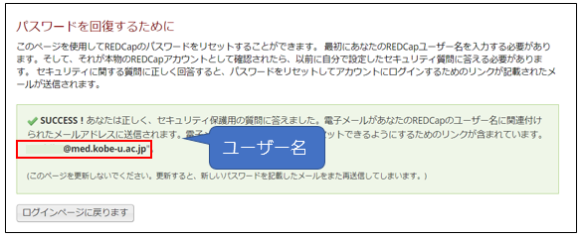

1. ユーザー登録時のメールアドレスに、“REDCap パスワードリセット”という件名のメールが届いていることを確認し、[REDCapで、あなたのパスワードを設定する専用リンク] のリンクをクリックしてください。

メールタイトル：REDCap パスワードリセット

メール本文：

REDCap をご利用いただきありがとうございます。

このメッセージはREDCapによって自動的に作成されました。  
  
あなたの次のユーザー名のパスワードは、リセットされました --> "ｘｘｘｘｘ@med.kobe-u.ac.jp"。   
まだ、仮登録の状態です。  
登録を完了するためにはパスワードを設定する必要があります。  
今すぐ、以下のリンクをクリックして、パスワードを設定し登録を完了してください。  
  
ログイン後、パスワードリカバリの質問を設定してください。  
これにより、REDCapシステム管理者の手を煩わせることなくパスワードのリセットができるようになります。  
リセットするには、ログインページにある「パスワードを忘れたときはここをクリック」のリンクをクリックしてください。  
設定をしないと、ログイン直後にパスワードリカバリの質問を設定するように促すポップアップウインドウが頻繁に開きます。  
また、いつでも[プロフィール]ページの[ログイン関連オプション]で設定することもできます。  
  
REDCapで、あなたのパスワードを設定する専用リンク　←これをクリック  
ご質問は、次の連絡先にお願いします。 --> 神戸大学医学部附属病院 臨床研究推進センター REDCap ヘルプデスク の redcap-helpdesk@med.kobe-u.ac.jp。

1. 《ユーザー名》を入力し、《パスワード》、《パスワードを再入力してください》に新たに設定したいパスワードを入力した上で、[送信] ボタンをクリックします。

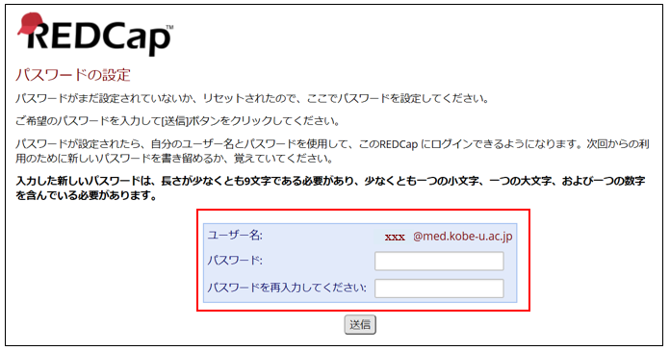

1. パスワードの変更が完了すると、以下の画面が表示されます。

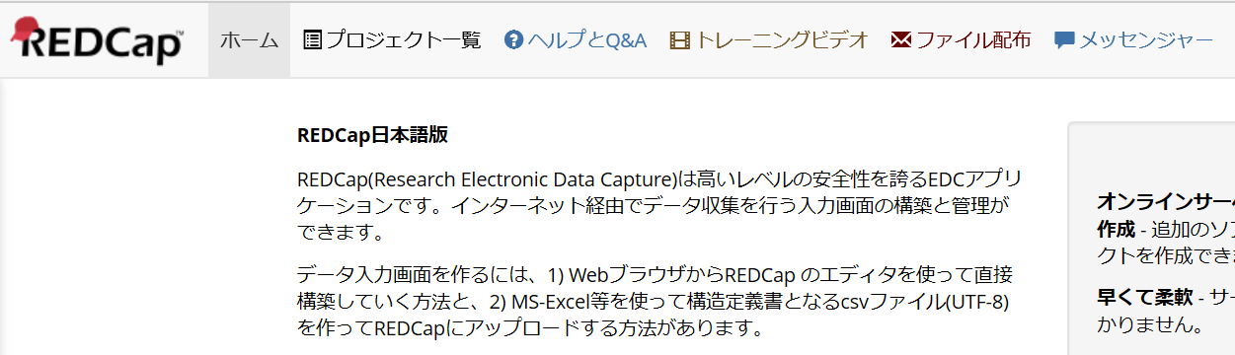

* 「パスワードを回復するために」画面で、質問の回答を**5回以上**間違えると、  
  **一定時間（30分程度）**このページにアクセス出来なくなります。
* 質問の回答が分からずパスワードを再設定できない場合は、パスワードリセットを、各研究の連絡窓口担当者へご連絡ください。
* 各研究の連絡窓口担当者は、神戸大学医学部附属病院 臨床研究推進センター REDCapホームページの（<http://www.hosp.kobe-u.ac.jp/ctrc/researcher/koberedcap/contact.html>）よりお問い合わせください。

  

## プロジェクトのアクセス（ログイン）許可

1. 研究で使用する[プロジェクトタイトル]にアクセス（ログイン）するためには、プロジェクト単位でアクセス（ログイン）許可を得る必要があります。
2. 研究の連絡窓口担当者へアクセス（ログイン）許可を依頼してください。
3. （デフォルト設定の場合）アクセス権付与後、各ユーザーのメールアドレス宛に以下の内容のメールが自動送信されます。

* メールの自動送信設定をしていない研究もあります。

メールタイトル：REDCapプロジェクトへのアクセス許可

メール本文：

REDCap をご利用いただきありがとうございます。

このメッセージはREDCapによって自動的に作成されました。  
  
次のプロジェクトへのアクセス権が作成されました  
--> "XXXXXXX（プロジェクトタイトル）"。   
ユーザー名 "XXX@med.kobe-u.ac.jp", を使ってプロジェクトにログインしてください。  
  
https://redcap.med.kobe-u.ac.jp/redcap/

自動送信メール文面

# 画面構成

## 画面構成（REDCapシステム全体）

ユーザー名およびパスワードを入力してログインします。ログイン後、[プロジェクト一覧]をクリックすると《プロジェクト一覧》画面が表示されます。利用したい［プロジェクトタイトル］をクリックすると、個々の研究用ページが表示されます。

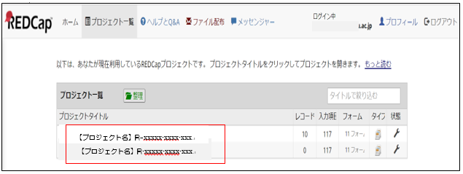

## 画面構成（研究用ページ）

REDCapシステムの画面構成は以下のとおりです。

* メニューは、利用者の権限によって表示されないものもあります。

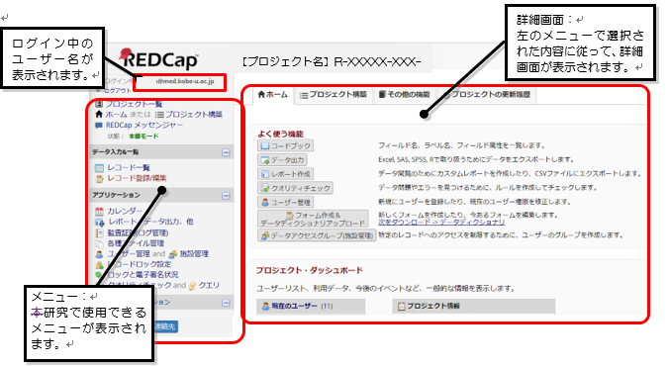

## 各画面の内容

REDCapの各画面は、画面左側のメニューから選択・表示できます。

* 研究によっては、「5.3.1」～「5.3.8」が設定されていない（表示されていない）場合があります。

### スケジューリング

研究実施計画書に従って、データ収集予定日のスケジュールを作成できます。

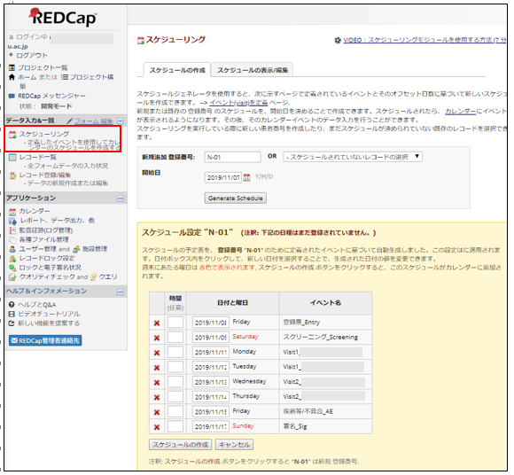

* 作成したスケジュールは、カレンダーから確認できます。

### レコード一覧

登録済みである症例全てのデータ入力状況が確認でき、ステータスアイコンをクリックすると当該症例の症例報告書入力欄に遷移し、データを入力することができます。

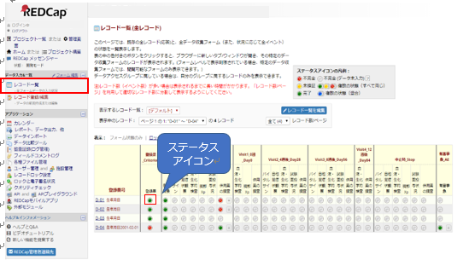

### レコードの登録/編集、レコードの表示/検索

症例の新規追加を行ったり、登録済みである症例の呼び出しを行うことができます。

* 詳細は、「6.1新規症例の追加 」～ 「6.3既存データの呼び出し」をご参照ください。

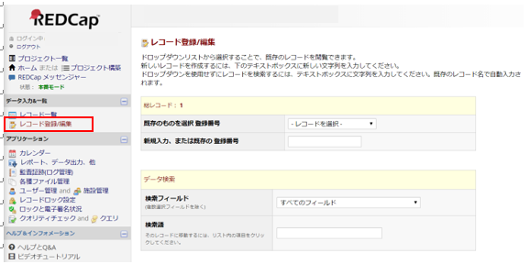

### カレンダー

任意の日に新しいメモやカレンダーの予定を追加することができます。

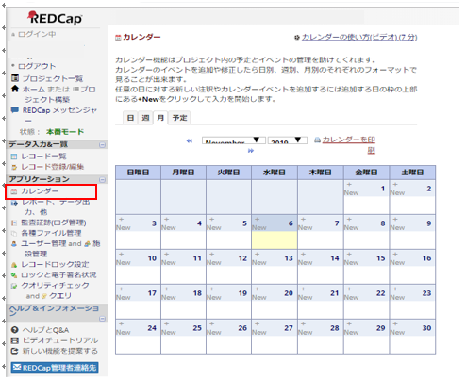

### レポート、データ出力、他

データをダウンロードすることができます。

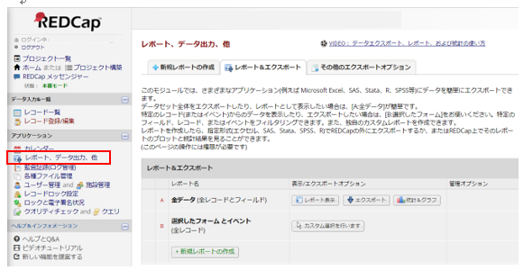

### 監査証跡（ログ管理）

監査証跡（データの入力・変更などの履歴）が閲覧できます。

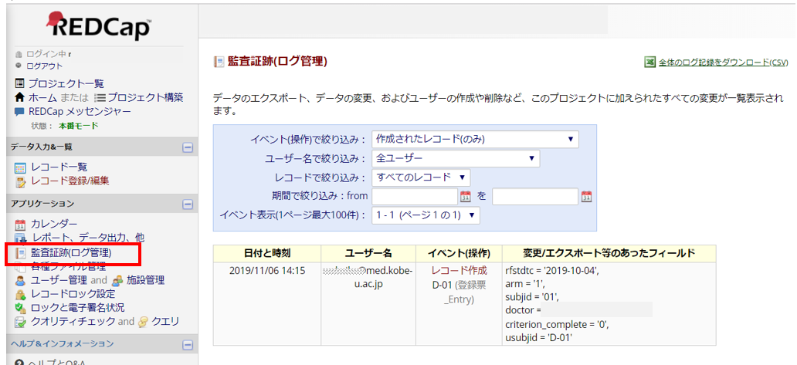

### ロックと電子署名状況

症例データのロック状況や電子署名の付与状況を一覧検索できます。

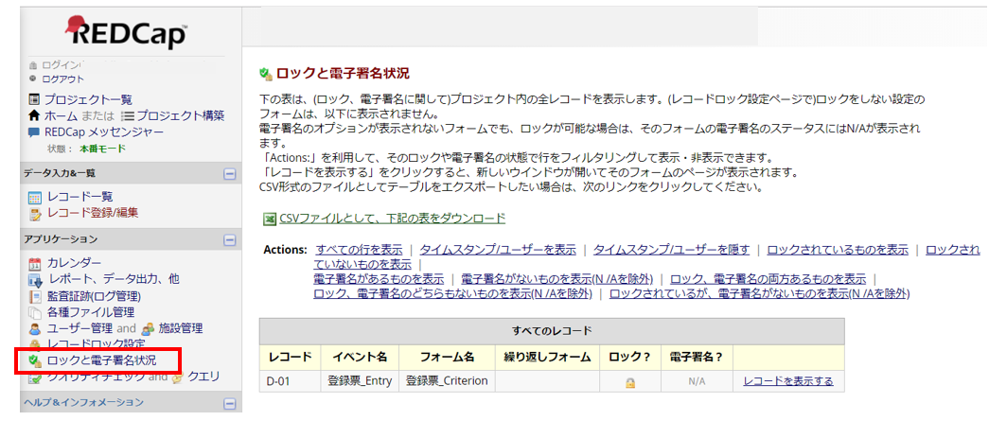

### クオリティチェック

システムチェックエラーや入力項目に対して登録されたコメント（クエリ）を確認することができます。

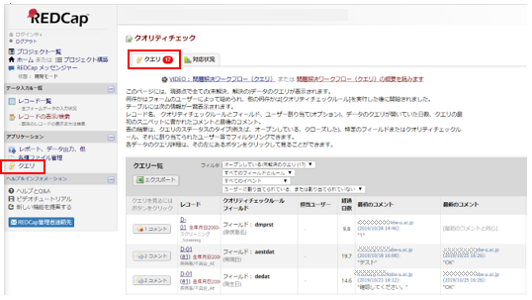

# データ入力

## 新規症例の追加

1. 画面左側のメニューより[レコード登録/編集]をクリックすると、《レコード登録/編集》画面が表示されます。新規入力、または既存の登録番号に登録番号を入力してください。

* 登録番号は、以下「登録番号におけるルール」に注意して付与してください。
* 研究によっては、登録番号が自動で採番される場合があります。

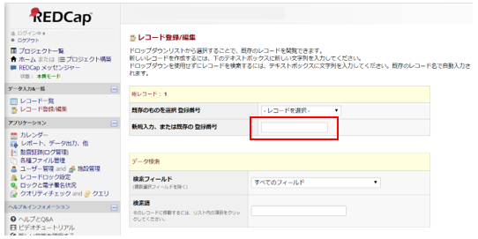

|  |  |
| --- | --- |
| **登録番号におけるルール** | |
| 1. 日本語文字列を含めない | （OK）  「kobe-001」、「OSAKA-02」  （NG）  「神戸研究-001」、「〇〇大学-02」 |
| 1. 01-12や2001-02など、2桁や4桁の文字列をハイフンで結合した番号を入力しない | （OK）  ①アンダースコアを利用する  「01_1」、「002_001」  ②アルファベット文字を利用する  「KOBE-001」、「J-001」  （NG）  「02-20」、「1900-09」など日付と読み取れる番号 |

* 画面上の文字化け発生及び入力データをCSV形式でExportした場合に、ファイルをエクセルで開くと、自動的に日付として表示される場合があります。

1. 《レコード表示画面》が表示されます。データの入力を行う《フォーム》の[ステータスアイコン]をクリックし、データを入力してください。

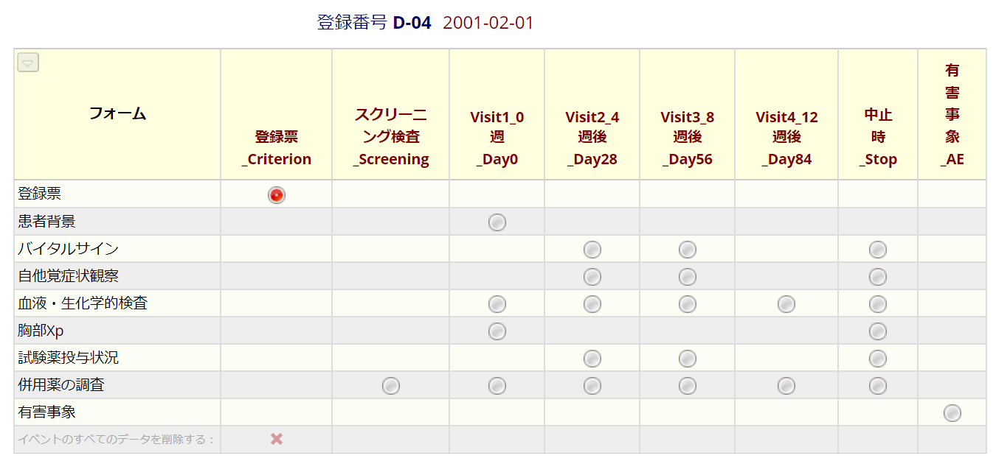

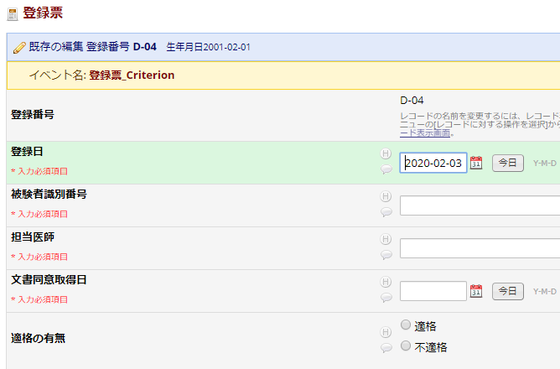

ステータスアイコン

1. 繰り返しフォームの追加

①画面左側のメニューの[レコード一覧]を選択後、[＋]ボタンをクリックします。

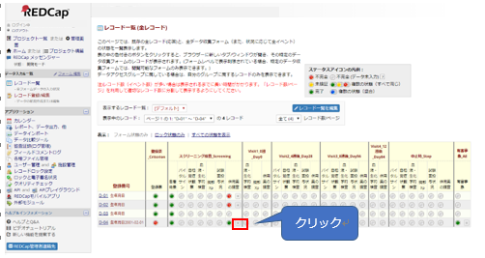

②レコード表示画面の各フォーム[＋]ボタンまたは、[＋新規追加]ボタンをクリックします。

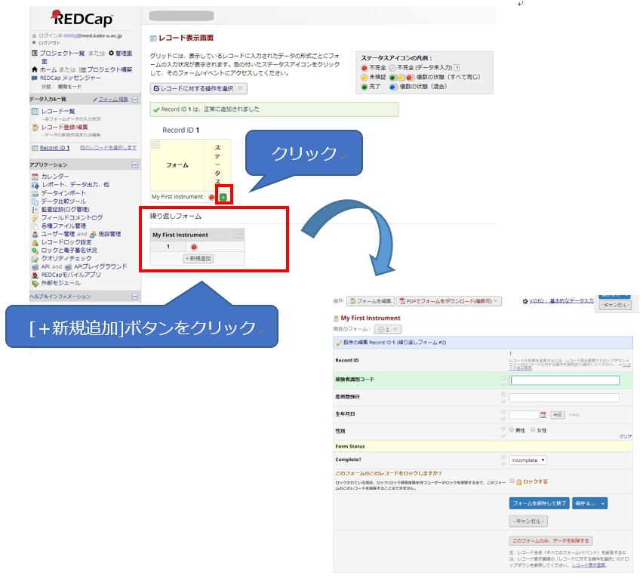

## データの保存

1. データ入力後、入力の状態を画面下部の≪Complete?≫リストより選択します

* 全データの入力が終了した場合は[Complete]を、一旦入力を中断する（後で引き続いてデータ入力を行う）場合は、[Incomplete]（または[Unverified]）を選択してください。

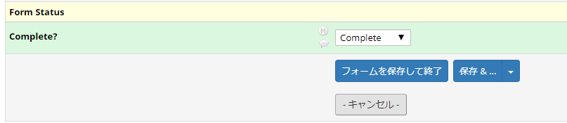

1. データを保存します。  
   フォーム画面下またはフォーム画面上の［保存］ボタンをクリックして、データを保存します。各ボタンの動作内容は下記のとおりです。

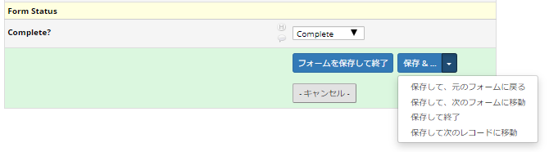

※繰り返しフォームの場合

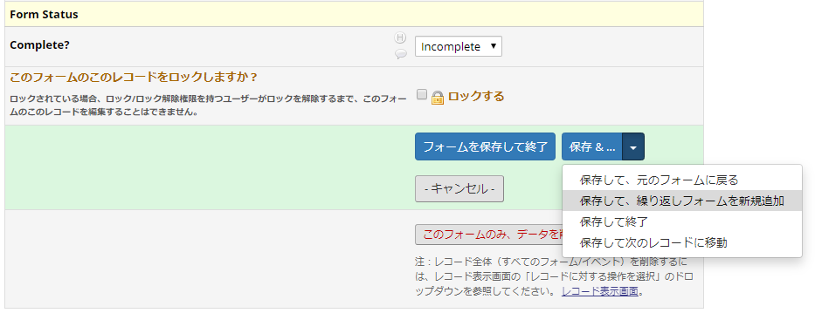

|  |  |
| --- | --- |
| **フォームを保存して終了** | データを保存し、≪レコード表示画面≫画面へ戻ります。 |
| **保存して、元のフォームに戻る** | データを保存し、現在の入力画面に留まります。 |
| **保存して、次のフォームに移動** | データを保存し、同一Event内の次の入力画面を表示します。 |
| **保存して、繰り返しフォームを新規追加**  **※繰り返しフォームの場合** | データを保存し、新規の繰り返しフォームの入力画面を表示します。 |
| **保存して終了** | データを保存し、≪レコ―ドの登録 / 編集≫または≪レコードの表示 / 検索≫画面へ戻ります。 |
| **保存して、次のレコ―ドに移動** | データを保存し、次の登録番号の≪レコード表示画面≫画面が表示されます。 |
| **キャンセル** | データを保存せず、≪レコード表示画面≫へ戻ります。新規登録の場合（過去に1度もデータを保存していない場合）は、症例番号も登録されません。 |

## 既存データの呼び出し

既存データの呼び出し方法は、2種類あります。

・「レコ―ドの登録 / 編集」 または、「レコードの表示 / 検索」

・「レコード一覧」

* 更新権限のないユーザーは「レコードの表示/検索」と表示されます。これ以降は「レコードの登録/編集」と記載します。権限が、閲覧権限のみのご担当者は読み替えてください。

### レコ―ドの登録 / 編集 または、レコードの表示 / 検索

1. 画面左側のメニューより[レコ―ドの登録 / 編集]をクリックすると、《レコ―ドの登録 / 編集》画面が表示されます。《既存のものを選択 登録番号》の[-レコードを選択-]より、呼び出したい症例番号を選択します。

《レコ―ドの登録 / 編集》

レコ―ドの登録 / 編集

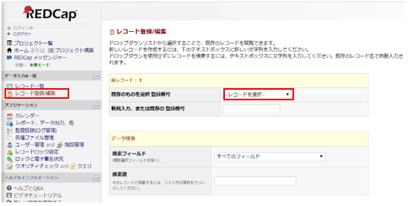

《レコードの表示 / 検索》

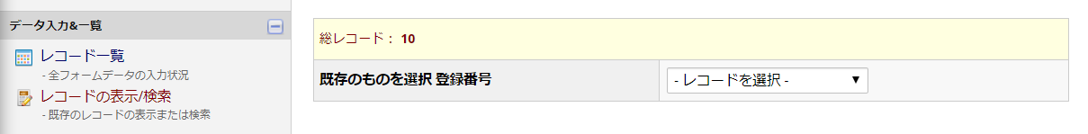

1. 《レコード表示画面》が表示されます。データの入力を行う《フォーム》の[ステータスアイコン]をクリックすると、《データ入力フォーム》ページが表示されますので、データを入力してください。

### レコード一覧

1. 画面左側のメニューより[レコード一覧]をクリックします。《レコード一覧 (全レコード)》画面が表示されます。

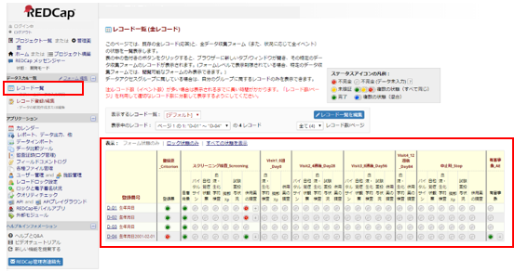

1. 《イベントフォーム》の[ステータスアイコン]をクリックすると、データ入力フォームが表示されますので、データを入力してください。  
   なお、ステータスアイコンは入力状況によって表示の色が異なります。

* ステータスアイコンの種類

|  |  |  |
| --- | --- | --- |
| **アイコン** | **ステータス** | **入力状況** |
|  | 不完全（データ未入力） | 未入力 |
|  | 不完全 | 入力中（後で入力の続きを行う） |
|  | 未検証 | 未確認（後で入力の修正・続きを行う） |
|  | 完了 | 入力完了 |

## 入力項目の種類（入力型）と注意点

### 数値フィールド

小数点を含む数値

整数値のみ

**55.2**

**75**

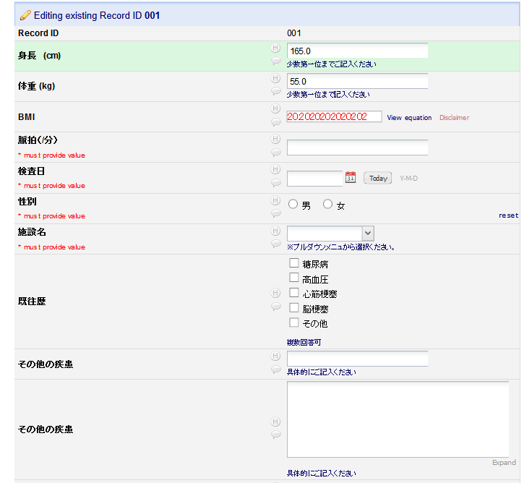

数値（半角のみ）が入力でき、「小数点を含む数値」と「整数のみ（小数点以下は入力不可）」の2種類があります。

また、入力上限値・下限値が設定されている場合があります

### 日付フィールド



日付を直接入力（半角のみ）するか、右横の[カレンダー]ボタンから日付を選択して入力することができます。また、入力日当日の日付は、[今日]ボタンで入力することができます。

なお、日付を直接入力する場合、(-)は入力しなくてもシステムが日付を判定し、適切な位置に(-)を自動付与します。

例） 2017/4/2 → 2017-04-02、 201743 → 2017-04-03、 等

### 選択フィールド



ラジオボタン

プルダウン

チェックボックス

選択肢は、択一式の「ラジオボタン」「プルダウン」と、複数選択可である「チェックボックス」があります。

* 入力内容をクリア（選択を解除）する場合  
  ラジオボタン：項目の横に表示されている[クリア]をクリックしてください。  
  チェックボックス：再クリックで未選択状態に戻ります。

### テキストフィールド



### 自動計算フィールド

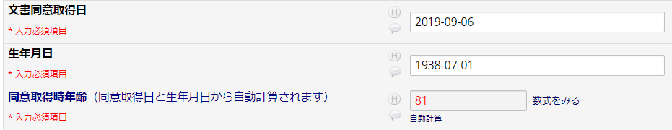

関連する入力項目を元に、自動計算が設定されています。画面上で値の入力・変更は行えません。（自動計算値は赤字で表示されますが、エラーではありません。）

### ブランチングフィールド

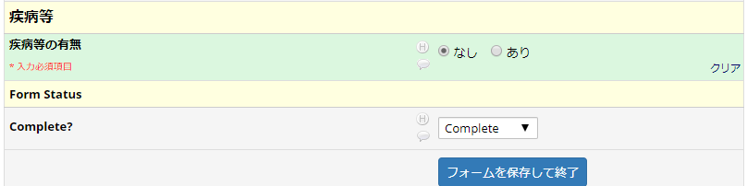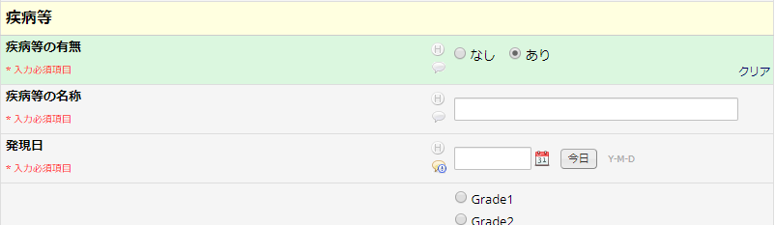

上位の項目を選択すると、回答が必要な場合のみ下位の項目が表示されます。

## 入力データに対するチェック

データ入力時、あるいは保存時に入力内容に対する整合性チェックが実施されます。

### エディットチェック

* **データ型の整合性**

入力された値がその項目に設定されているデータ型と異なる場合、次の項目にカーソルを移動したタイミングで、警告《Alert》メッセージが表示されます。

例1） ”日付”の入力項目に”文字”が入力された場合  
（正しいデータ型はyyyy-mm-ddだが、”April”と入力した場合）。

例2） ”整数”の入力項目に”小数点を含む数値”が入力された場合。

[Close]をクリックしメッセージボックスを閉じた後、正しい値を入力してください。  
なお、**入力値が正しい型になるよう修正されない限り、この警告メッセージは消えません**（警告メッセージボックスの[Close]をクリックしてメッセージボックスを閉じても、次のデータ入力を行うことはできません）。

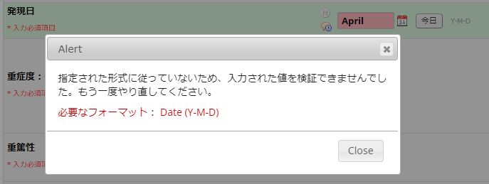

データ型指定（Y-M-D）

* **範囲チェック**

入力された値が範囲外である場合に、警告《Alert》メッセージが表示されます。

例1） 数値範囲を「100以上200以下」と設定されている項目に、「250」と入力した場合

例2） 日付範囲を「2017-5-1 ～ 2018-12-31」と設定されている項目に、「2017-1-1」と入力した場合

入力値が誤っている場合には、メッセージボックスの[Close]ボタンをクリックしてボックスを閉じた後、値を正しく修正してください。なお、**範囲外であっても、入力値が正しい場合は、修正の必要はありません。**

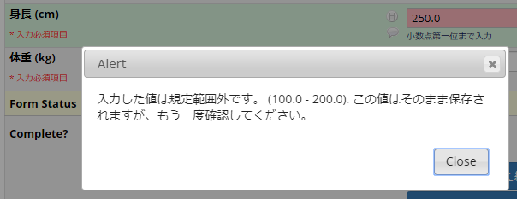

* **必須入力項目の未入力チェック**

データフィールドの下に“*入力必須項目”　と表示されている項目は、**入力が必須の項目**です。



必須入力項目にデータを未入力のまま保存しようとすると、**データ保存後**に警告《注釈》メッセージが表示されます。ただし、警告を無視して、未入力のままの状態とすることが可能です。また、検査が実施できず欠測となってしまった場合等、データが存在しない場合は、必須入力項目であっても、未入力のまま、入力画面のステータスを《Complete》として保存することもできます。

|  |  |  |  |  |  |  |
| --- | --- | --- | --- | --- | --- | --- |
| 必須入力項目の未入力警告メッセージボックスには、３種類のボタンがあります。それぞれの動作は、以下のとおりです。なお、**本警告メッセージが表示された時点で、入力されたデータは既に保存されています。**   |  |  | | --- | --- | | **Okay** | 現在入力中の画面が表示されますので、未入力の必須入力項目にデータを入力します。 | | **無視して保存して次のフォームに移動** | 警告を無視し、未入力の必須入力項目はそのままの状態で、次の入力画面に遷移します。 | | **無視して保存** | 警告を無視し、未入力の必須入力項目はそのままの状態で、《レコード表示画面》に遷移します。 | |

### ブランチング（分岐）フィールド　整合性チェック

ブランチングフィールドとは、上位項目に入力された値によって、表示・非表示が制御される入力項目です。（「6.4.6　ブランチングフィールド」参照）

上位項目の入力により表示されたブランチングの入力項目（下位項目）にデータを入力した後、上位項目の入力値を修正すると、修正後に本来非表示になるべき下位項目に値が入力されていないかのチェックが実行されます。値が入力されている場合には、以下のような警告メッセージが表示されますので、この場合は、**必ず、「OK」ボタンをクリック**してください（下位項目の値が自動的にクリアされ、非表示となります）。

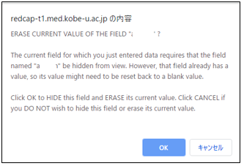

* [キャンセル]ボタンをクリックすると、本来非表示になるべき項目にデータが入ったままとなり、論理矛盾が発生します。  
  万一[キャンセル]ボタンをクリックしてしまった場合には、**下位項目に入力した値を手動で削除してから、再度データを保存してください。**
* 上位項目の入力値を修正する場合に、すでに入力したブランチングの入力項目**（下位項目）の値をすべて手動で削除してから**、正しい値に修正していただくと、上記の警告メッセージは表示されません。

## 問題解決ワークフロー（クエリ）の回答

問題解決ワークフロー（クエリ）には、以下の回答方法があります。

* 『アプリケーション』の『クエリ』からの回答
* 入力項目からの回答（入力項目に対して登録した問題解決ワークフロー（クエリ）に対してのみ可能です。クオリティチェックの警告メッセージ（エラー）から登録された問題解決ワークフロー（クエリ）は、入力画面には表示されません。）
* 問題解決ワークフロー（クエリ）は、「プロジェクト構築」→「重要なオプションの追加と設定（オプション）」で、設定されているときに利用できます。

### 『クオリティチェック』の『クエリ』からの回答方法

1. 画面左側のメニューの《クエリ》をクリックすると、登録された問題解決ワークフロー（クエリ）が一覧で表示されます。
2. 《クエリを見るにはボタンをクリック》欄において、黄色の吹き出しマークの中に赤色の『！』が表示されているものが、回答が必要な問題解決ワークフロー（クエリ）です。  
   [X コメント]ボタンをクリックします。

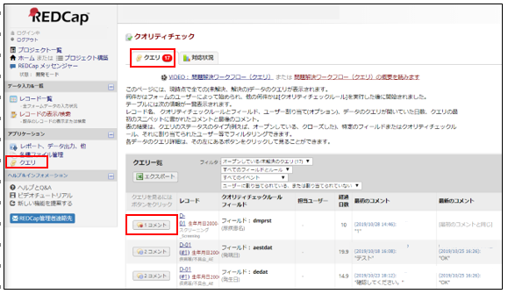

1. 《応答種別》にチェックし、《--相当を選択してください--》を選択、《コメント》を入力し、［クエリに応答］ボタンをクリックしてください。

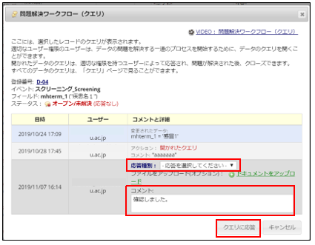

《--応答種別--》の選択肢は、下記のとおりです。

|  |  |
| --- | --- |
| **修正済** | 入力内容を修正した場合 |
| **修正不要** | 入力内容に間違いがない等、修正が不要な場合 |
| **その他** | その他 |

1. 登録された問題解決ワークフロー（クエリ）の一覧において、《クエリを見るにはボタンをクリック》欄の[X コメント]ボタンの『！』の色が青に変わります。

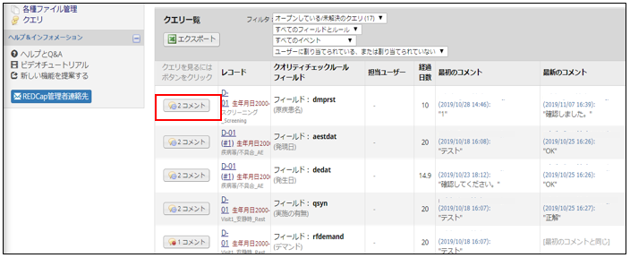

### 入力画面の入力項目からの回答方法

1. 回答が必要な問題解決ワークフロー（クエリ）がある入力項目は、吹き出しマークの色が黄色で、赤色の『！』マークが表示されているので、そのマークをクリックします。



1. 《応答種別》の《--応答を選択してください--》を選択、《コメント》を入力してください。（《--応答を選択してください--》の選択肢は、33ページを参照してください。）

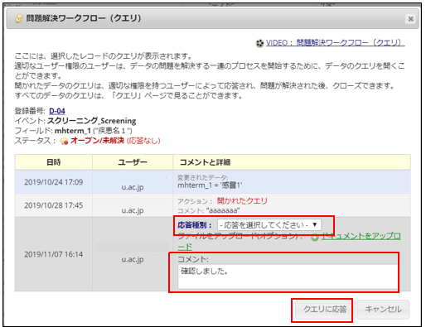

1. ［クエリに応答］ボタンをクリックします。
2. 入力画面の吹き出しマークの『！』マークの色が青に変わります。



### クエリのアイコン表示について

|  |  |
| --- | --- |
| **アイコン** | **問題解決ワークフロー（クエリ）の状況** |
|  | **発行中** |
|  | **回答済み** |
|  | **クローズ** |

# 入力データの出力機能（PDF形式）

1. 各入力画面の上部にある《操作》の《PDFでフォームをダウンロード(複数可)》から、用途に応じたファイルを選択してください。

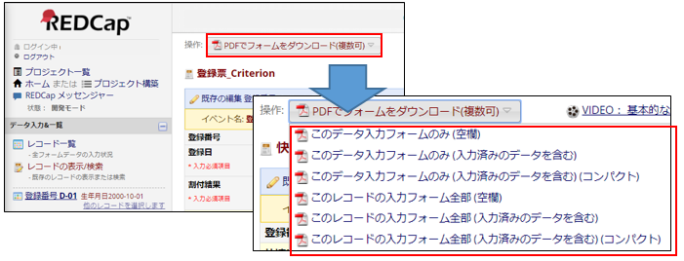

* 出力可能なPDFの種類（6種類）
  + **このデータ入力フォームのみ (空欄)**  
    表示中の入力画面において、データが未入力の状態のPDFを出力します。
  + **このデータ入力フォームのみ（入力済みのデータを含む）**  
    表示中の入力画面において、保存済データを含めたPDFを出力します。（ラジオボタン、チェックボックス等の選択肢は、未選択であっても全て表示されます。）
  + **このデータ入力フォームのみ（入力済みのデータを含む） (コンパクト)**  
    表示中の入力画面において、保存済データを含めたPDFを出力します。（ラジオボタン、チェックボックス等の選択肢は、選択されたもののみ表示されます。）
  + **このレコードの入力フォーム全部 (空欄)**  
    全入力画面について、データが未入力の状態のPDFを出力します。
  + **このレコードの入力フォーム全部（入力済みのデータを含む）**  
    当該症例の全入力画面について、保存済データを含めたPDFを出力します（ラジオボタン、チェックボックス等の選択肢は、未選択であっても全て表示されます。）
  + **このレコードの入力フォーム全部（入力済みのデータを含む） (コンパクト)**  
    当該症例の全入力画面について、保存済データを含めたPDFを出力します（ラジオボタン、チェックボックス等の選択肢は、選択されたもののみ表示されます。）
* 入力内容を修正した場合、**データを保存してからPDFを出力してください。**（保存していない場合は修正した内容が反映されず、前回保存されたデータがPDFに出力されます。）